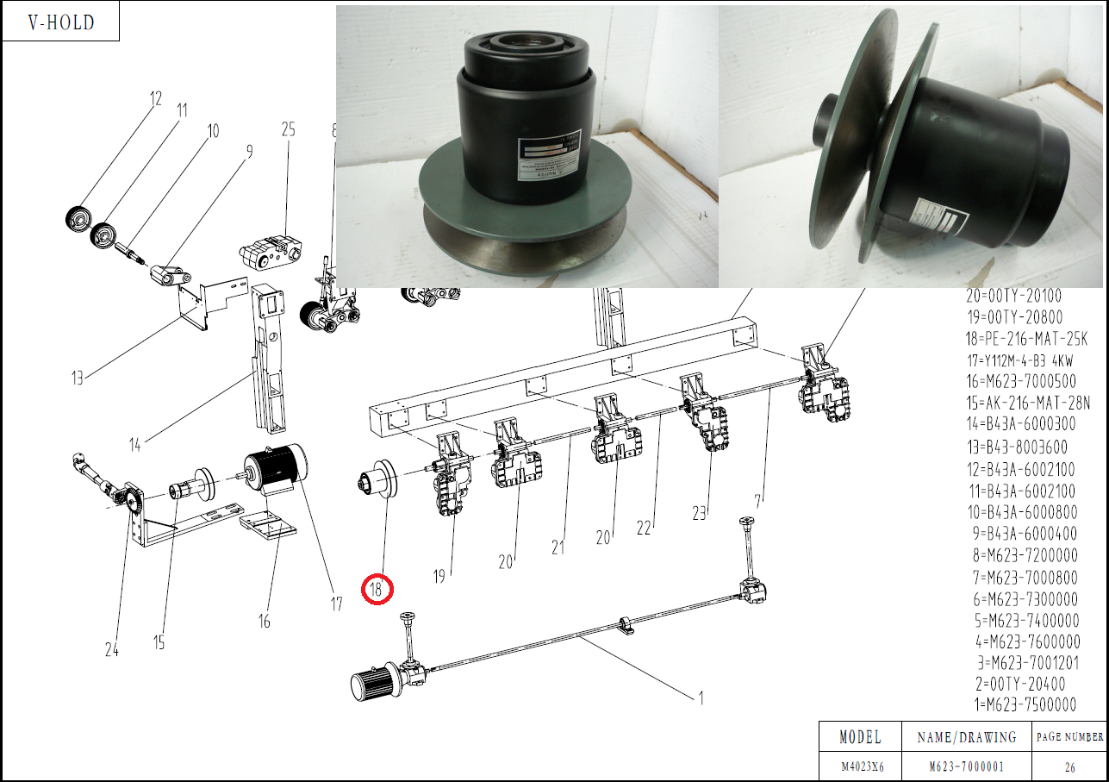

Код из 1С | Артикул | Наименование/ Бренд/  Поставщик | Габариты,  Д*Ш*В | Масса,  гр | Материал | Место установки/Назначение
F0008254 |  | Вариатор привода подачи PE216-25 (нижний) | D=216  d=25 |  | Металл | Четырехсторонние станки V-Hold/ привод подачи заготовки
 |  | V-Hold

